Fizika 7 kl. Tema: Šviesos dispersija
.
Mokinio vardas, pavardė Mantas Slenzokas
Eil.  Nr. | Klausimas arba užduotis | Atsakymas arba sprendimas
1. | Ką vadiname šviesos dispersija? Kas pavaizduota paveikslėlyje? | 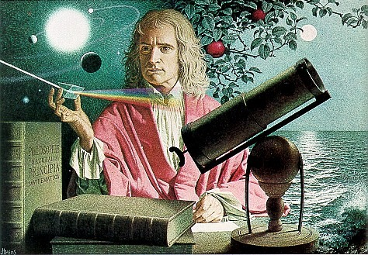
Izaokas Niutonas
Baltos šviesos skaidymo į skirtingų spalvų spindulius.
2. | Kas pavaizduota brėžinio eskize? Užrašykite, ką reiškia kiekviena brėžinio detalė, taip pat atitinkamose vietose - 7 pagrindinių spalvų pavadinimus. | 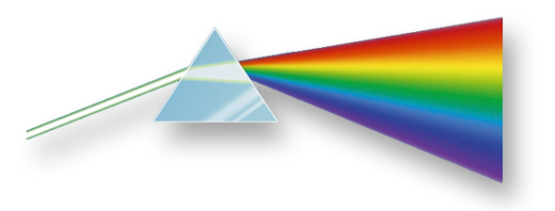  Siaura baltos šviesos plauoštas nukreiptas į stikline prizmę per je perėjus šviesa taps įvaromis spalvomis. Spalvų pavadinimai raudona, oranždinė, geltona, žalia, šviesiai mėlina, tamsiai mėlina, violetinė.
3. | Kas yra spektras? Pavaizduokite jį piešiniu. | Spektras- spalvų juostelė gauta praleidus baltą šviesą per prizmę.
4. | Kokia yra esminė vaivorykštės susidarymo priežastis? Nubraižykite aiškinamąjį brėžinį. Aprašykite būdą, kaip namų sąlygomis būtų galima stebėti vaivorykštę. | 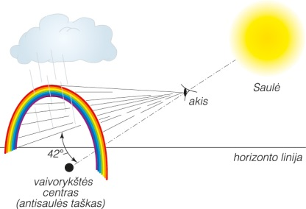  Kad susidarydu vaivorykštę reik vandnes lašų ir saulės spinduliu nes saulės sipduliai spindintys į lašelius sudaro vaivorykšte.
5. | Apvalus, storo popieriaus skritulys padalintas į 7 lygias dalis, kurių kiekviena nudažyta atskira spektro spalva. Kokios spalvos matysime šį skritulį, jei jis bus greitai sukamas? Kodėl? | Baltą, nes spalvos susijungia.
Prieš atsakydami į 6 – 13 klausimus pirmiausia atidžiai perskaitykite: vadovėlio 117 psl. paskutinę pastraipą, 118 psl. pirmą pastraipą ir labai stipriai pamąstykite
6. | Ką matysime žiūrėdami į vaivorykštę pro žalią stiklą? Išsamiai paaiškinkite kodėl. | Matysim tik žalia spalva nes visas kitas žalia sugeria.
7. | Kodėl medžio lapą mes matome žalią? (Aprašyti kiek galima smulkiau) | Todėl, nes joje yra medžiagos kuri atspindi tik žalią šviesą, o visas kitas sugeria.
8. | Kokios spalvos atrodys:  - baltas popieriaus lapas, apšviestas tik  raudona šviesa? Kodėl?  - raudonas popieriaus lapas, apšviestas tik  žalia šviesa? Kodėl?  - žalias popieriaus lapas, apšviestas tik  raudona šviesa? Kodėl?  - mėlynos spalvos skystis, žalio stiklo  butelyje? Kodėl? | Matysim tik raudona, nes raudona su balta sudarys raudona.  Matysim tik geltonia, nes spalvos susimaišys.  Matysim tik geltona, nes spalvos susimaišys.  Matysim tik šviesiai mėlina , nes spalvos susimašys.
9. | Gėlės lapai žali, žiedai – balti. Kokį vaizdą matysime į šią gėlę žiūrėdami pro mėlyną šviesos filtrą? Kodėl? | Matysim kad žiedai tamo mėlin, o kotas šviesiai melinas.
10. | Kambarys apšviestas ryškia tiktai raudona šviesa. Jame esantys vaikai supainiojo savo striukes, nors vieno buvo mėlyna, kito žalia! Kodėl taip atsitiko? | Todėl, nes žalia ir melina atsispinda raudonai.
11. | Kodėl kai kurie daiktai mums matomi juodi, nors juos apšviečia balta šviesa? | Nes juoda sugiare spalvas.
12. | Kokios spalvos vadinamos pagrindinėmis ir kokios papildomomis? Kodėl? | Pagrindinės tra raudona, mėlyna, žalia, o papildomos susimaišusiu pagrindiniu spalvų.
13. | Kokios spalvos vadinamos šiltomis ir kokios šaltomis? Kodėl? | Raudona, orandžinė, geltona, dailininku laikomos šiltomis, nes primena ugnį arba įkaitusius kūnus.  Mėlyna, žydra bei violetinė- šaltomis, nes asocijuojasi su vandeniu, ledu ir metelu.

